EXERCÍCIOS - Análise Sintática Recursiva Descendente

Autômatos a Pilha

Linguagens Formais e Autômatos - 2020

Prof. Roberto C. de Araujo

1. Codificar um **ANALISADOR SINTÁTICO RECURSIVO DESCENDENTE** para a GLC abaixo

**S ** **X$**

**X ** **aXc**

**X ** **bY**

1. **** **d**
2. **** **ac**

**Y ** ****

bool S( ){

if(X( ) && match(‘$’))

return true;

else return false;

}

bool X( ){

if (lookahead == ‘a’){

if(match(‘a’) && X( ) && match(‘c’))

return true;

else return false;

}

else if (lookahead == ‘b’){

if( match(‘b’) && Y( ))

return true;

else return false;

}

else if (lookahead == ‘d’){

match(‘d’);

return true;

}

else return false;

}

bool Y( ){

if (lookahead == ‘a’){

if(match(‘a’) && match(‘c’))

return true;

else return false;

}

else return true;

}

1. Construa um autômato a pilha que reconheça a linguagem livre de contexto L = {anbn+1 | n  1}.

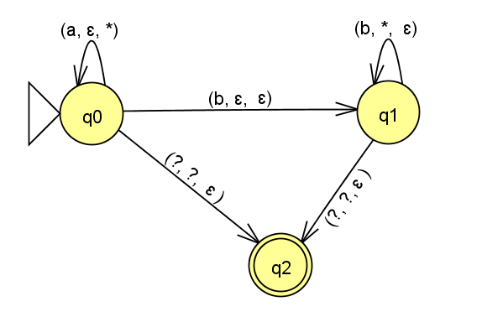

**Linguagens Formais e Autômatos - 2020**